SIMULASI BLOCKING TELEPON PADA CS

Jonathan Vito Setiawan  
*S1 Teknik Telekomunikasi  
Telkom University*Bandung, Indonesia  
jovito2006@gmail.com

William Wafi Wisnutama  
*S1 Teknik Telekomunikasi  
Telkom University*Bandung, Indonesia  
williamwafi@gmail.com Umar Nugraha  
*S1 Teknik Telekomunikasi  
Telkom University*Bandung, Indonesia  
Maestrokid02@gmail.com

Viswantonio Pakila Dwinarto  
*S1 Teknik Telekomunikasi  
Telkom University*Bandung, Indonesia  
viswan252@gmail.com Andi Tenri Maharani Agung  
*S1 Teknik Telekomunikasi  
Telkom University*Bandung, Indonesia  
haraaa93@gmail.com

*Abstract*—Setiap panggilan pasti memiliki probabilitas blocking yang menyatakan seberapa besar kemungkinan panggilan tidak bisa tersambung. Probabilitas blocking sangat tergantung dengan konfigurasi saluran dan juga ketersediaan bandwith. Dengan mensimulasikan panggilan maka akan didapatkan data yang cukup untuk menghitung probabilitas blocking pada jaringan tersebut.

Keywords—PBX, VOIP, blocking

# Pendahuluan

Layanan Customer service biasanya dapat dihubungi melalui satu nomor tetap, namun satu nomor tersebut dapat ditelepon oleh beberapa pelanggan sekaligus. Satu nomor CS yang sama juga dapat diangkat oleh pekerja CS yang berbeda. Satu layanan CS memiliki kapasitas pelayanan yang terbatas. Artinya CS hanya dapat menangani sejumlah panggilan tertentu dalam satu waktu dan harus menempatkan penelepon berlebih pada posisi “hold” hingga ada satu petugas CS yang sudah selesai dengan penelepon sebelumnya. Penempatan penelepon dalam posisi “hold” dapat disebut dengan blocking.

Panggilan yang tertuju kepada layanan CS pasti ada yang mengalami blocking. Hal ini dikarenakan adanya kapasitas panggilan pada layanan CS. Permasalahan ini dapatlah dihitung kemungkinannya. Probabilitas blocking perlu dihitung agar penyedia layanan CS dapat memperkirakan berapa banyak pegawai yang dibutuhkan untuk menjalankan layanan CS. Jika penyedia layanan hanya asal mempersiapkan tanpa menghitung terlebih dahulu, keputusan tersebut dapat menyebabkan kerugian dan juga penurunan kepuasan pelanggan.

Mempersiapkan terlalu banyak pegawai CS dapat membuat biaya operasional meningkat tak terkendali. Hal tersebut dapat menyebabkan kerugian secara finansial dan juga kerugian waktu. Mempersiapkan terlalu sedikit pegawai CS dapat menyebabkan pekerjaan terlalu menumpuk karena kurangnya personel. Hal tersebut juga dapat menurunkan kualitas pelayanan karena pelanggan akan sering masuk ke mode “hold” saat menelpon CS. Oleh karena itu, diperlukan perhitungan probabilitas blocking pada sistem CS untuk menemukan jumlah CS yang tepat agar layanan efisien dan juga meminimalisir terjadinya blocking.

Simulasi probabilitas blocking dapat dilakukan dengan cara menggunakan simulator digital berupa app pada komputer. Perhitungan secara sederhana ini dapat dilakukan pada aplikasi Cisco Packet Tracer, dimana pada app tersebut dapat meniru jaringan PBX pada kantor CS.

PBX adalah sistem telepon yang berfungsi sebagai pembagi atau pengatur antara bagian internal (extension to extension) dengan eksternal (outgoing dan incoming). Blocking adalah kondisi dimana sebuah panggilan tertolak karena server sedang sibuk digunakan.

# Landasan Teori

## Jaringan Telekomunikasi

Jaringan telekomunikasi merupakan suatu rangkaian perangkat telekomunikasi yang dapat digunakan dalam melakukan aktivitas telekomunikasi. Jaringan telekomunikasi sendiri terdiri dari tiga bagian, yaitu:

1. Perangkat transmisi

2. Perangkat penyambung

3. Terminal

Jaringan telekomunikasi pertama kali digunakan pada tahun 1973. Jaringan telekomunikasi tersebut dinamai dengan 1G. Jaringan telekomunikasi tersebut terus mengalami perkembangan sehingga pada tahun 2006 teknologi 4G mulai dikembangkan.

## PSTN

PSTN merupakan jaringan telepon menggunakan kabel (tetap). Sistem ini telah digunakan kan pada akhir tahun 1800-an. Jaringan PSTN memiliki 8 komponen sebagai berikut:

**1) Sentral**

Sentral telepon adalah pusat pengaturan hubungan antara pelanggan Dan juga telepon.

**2) Main Distribution Frame (MDF)**

MDF merupakan suatu kerangka besi yang dapat digunakan untuk menempatkan blog-blog terminal horizontal maupun vertikal. Blok terminal horizontal berfungsi sebagai tempat diterminasikannya kabel dari kabel sentral. Posisi terminal horizontal terletak pada sisi sentral di rangka MDF. Sedangkan blok terminal vertikal berfungsi sebagai tempat diterminasikannya kabel primer. Blog terminal vertikal terletak di sisi pelanggan pada rangka MDF.

**3) Kabel primer**

Kabel primer merupakan kabel yang berfungsi untuk menghubungkan mdf dengan Rk

**4. Rumah kabel (RK)**

Rumah kabel merupakan suatu terminal yang berfungsi sebagai tempat terminasi kabel primer dan juga sekunder. Rumah kabel ini memiliki kode RK pada pintunya.

**5) Kabel sekunder**

Kabel sekunder merupakan kabel yang berfungsi untuk menghubungkan antara RTK dan DP

**6) Distribution point (DP)**

Distribution point merupakan terminal kabel yang berfungsi sebagai tempat untuk menyambungkan kabel sekunder dengan saluran penanggal

**7) Kotak terminal batas (KTB)**

KTB merupakan kota terminal yang berfungsi sebagai lanjutan terminasi dari DP. KTB disimpan pada dinding-dinding rumah.

**8) Soket**

Soket merupakan suatu terminal peer to peer. Soket berfungsi untuk mendeteksi terminasi kabel rumah sebelum dihubungkan dengan pesawat telepon.

## PBX

PBX adalah penyedia layanan telepon yang melayani pertukaran telepon yang dilayani oleh pusat di dalam suatu perusaahaan,dan menjadi penghubung antara telefon dari publik ke telepon perusahaan atau jaringan telepon dari perusahaan ke anak perusahaan lainnya di area yang lebih luas atau untuk publik.

## Blocking

Blocking adalah suatu kemampuan sistem untuk menolak melayani panggilan karena kanal yang tersedia sudah terisi. Blocking Call terjadi bila terdapat panggilan baru dan langsung diarahkan ke mikrosel ataupun makrosel tetapi tidak bisa dilayani oleh sel tersebut karena trafik sudah terlalu tinggi. Panggilan tersebut adalah panggilan baru yang bukan berasal dari luapan makrosel ataupun mikrosel.

## VOIP

VOIP adalah teknologi yang memungkinkan kita melakukan komunikasi jarak jauh dengan memanfaatkan jaringan internet. Dalam penggunaannya, VoIP menggunakan protokol jaringan seperti H.323, MGCP, SIP, RTP, SDP, atau IAX.

# Batasan Masalah

Pada pelaksanaan simulasi blocking, aplikasi CPT digunakan sebagai alat dalam mengambil data. Dalam proses melakukan simulasi, digunakan 10 pesawat telepon IP. 4 dari 10 pesawat telepon dijadikan sebagai perangkat customer service (cs) yang terhubung ke sebuah sistem PBX, sedangkan sisanya dijadikan sebagai perangkat customer. Simulasi blocking dapat dilakukan ketika semua customer melakukan panggilan kepada cs di waktu yang bersamaan. Dikarenakan cs yang tersedia hanya 4 telepon, maka akan ada 2 telepon yang di block terlebih dahulu. Kami membatasi masalah pada simulasi kali ini pada pembuktian sistem blocking pada cs.

# Metode Penelitian

Pada perancangan pelaporan ini, kami menggunakan metode penelitian Eksperimen. Metode penelitian ini termasuk kedalam metode penelitianPada metode penelitian ini, kami menggunakan metode penelitian Eksperimen untuk dapat menentukan pengaruh variabel bebas yang memiliki hubungan dengan variabel terikat. Tidak akan ada variabel lain yang mengganggu atau mempengaruhi variabel terikat, hal tersebut dikarenakan sifat variabel terikat yang dapat dikendalikan. Supaya variabel terikat dapat dikendalikan, kami perlu menciptakan sampel terlebih dahulu.

Perangkat keras yang digunakan untuk simulasi adalah laptop dengan spesifikasi prosesor Intel i7 9750H 6 core, 8GB DDR4 RAM , dan 512 GB M.2 NVME SSD. Simulasi dilakukan dalam Virtual Machine berbasis Linux.

Virtual Machine ini memiliki alokasi 1 core prosesor, 1500 MB RAM, dan 20 GB storage. Menjalankan Operating System Xubuntu 18.04 64 bit. Menjalankan aplikasi Cisco Packet Tracer 7.2.1 secara logical. Berikut adalah rangkaian yang digunakan:

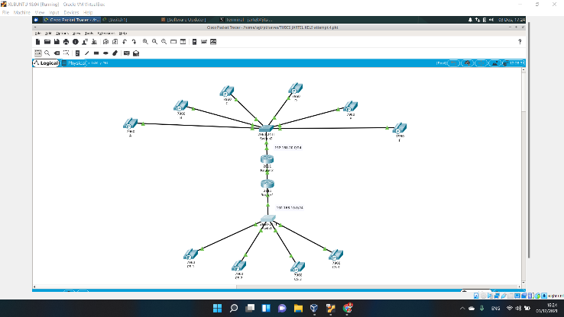

Gambar 1 Topologi Jaringan PBX

Jaringan telepon IP PBX ini terdiri atas 2 router, 2 switch, dan 10 unit telepon IP. 6 telepon IP tersebut berperan sebagai customer dan 4 lainnya berperan sebagai CS yang terhubung melalui router masing-masing. Pada topologi sistem kali ini, PBX CS hanya menggunakan 4 channel.

Percobaan dilakukan secara real-time, dengan anggapan bahwa keempat telepon CS akan selalu sibuk ketika dihubungi pada jam sibuk. Pada saat itu, peristiwa blocking akan terjadi karena panggilan tidak dapat diterima oleh CS.

# Hasil dan Pembahasan

Hasil yang didapat melalui simulasi yang telah dijalankan menunjukan bahwa blocking memang terjadi pada telepon CS. Terlihat dari simulasi real-time ketika semua telepon CS sedang dalam panggilan, panggilan baru yang masuk dari customer akan ditolak dengan nada sibuk. Hanya 4 customer pertama yang bisa menghubungi CS dan 2 sisanya harus menunggu hingga line sudah kosong.

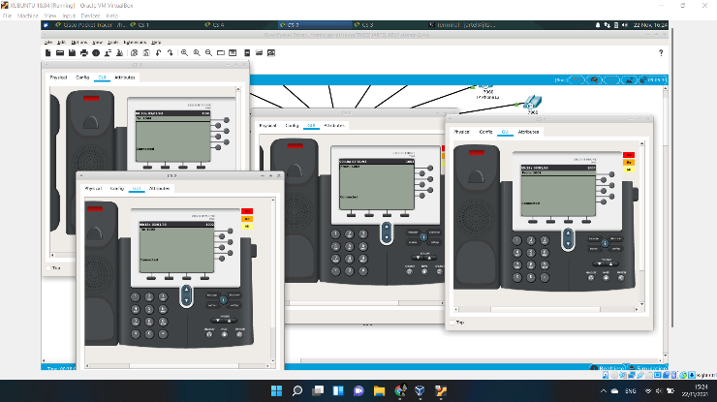

Gambar 2Simulasi CS real-time

Simulasi dijalankan dengan konfigurasi dalam 1 jam sibuk, ada 4 channel CS dengan perincian sebagai berikut:

|  |  |
| --- | --- |
| Channel | Channel penuh (jam) |
| CS 1 | 0.5 |
| CS 2 | 0.5 |
| CS 3 | 0.75 |
| CS 4 | 0.25 |

Tabel 1 Trafik

Setelah dilakukan simulasi, tahap berikutnya adalah tahap menghitung probabilitas blocking. Rumus yang digunakan untuk menghitung probabilitas blocking adalah rumus blocking erlang. Selain itu, rumus intensitas trafik juga digunakan untuk mengetahui seberapa padat trafik yang berlangsung.

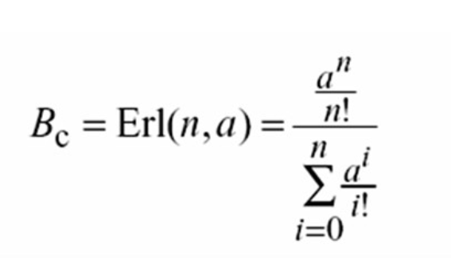

Gambar 3 Rumus blocking erlang

Setelah dilakukan proses penghitungan, didapatkan bahwa probabilitas blocking dengan menggunakan rumus erlang adalah sebesar **9.523%**. Hasil tersebut didapatkan dengan menggunakan trafik sebesar 2 erlang dan jumlah channel sebanyak 4.

Pada simulasi ini, blocking yang terjadi adalah akibat dari kurangnya channel pada sistem PBX CS. Hanya tersedia 4 channel dan 4 telepon CS namun ada lebih dari 4 penelepon. Pada kasus ini ada 6 orang yang ingin menelepon CS. Probabilitas panggilan akan diblok adalah 2/6 atau sekitar 33,334 % dihitung dari jumlah penelepon. Akan tetapi cara perhitungan ini tidak relevan karena tidak mungkin menghitung probabilitas blocking hanya berdasar dari jumlah user. Oleh karena itu, penggunaan rumus blocking erlang adalah solusi yang lebih tepat karena menghitung probabilitas blocking berdasarkan trafik yang ditawarkan dan juga jumlah channel yang disediakan.

# Penutup

(Bareng)

##### Daftar Pustaka

(Bareng)